«РЕЧЕВЫЕ ИГРЫ для ФОРМИРОВАНИЯ И РАЗВИТИЯ СЛОВАРЯ»

Составила: учитель-логопед МАДОУ детский сад № 150 Блонская Е.А.

Речевые игры на обогащение словаря существительных

Игра «Отгадай предмет по названию
его частей»
Цель: расширение объема словаря.
Кузов, кабина, колеса, руль, фары, дверцы (грузовик).
Ствол, ветки, сучья, листья, кора, корни (дерево).
Дно, крышка, стенки, ручки (кастрюля).
Палуба, каюта, якорь, корма, нос (корабль).
Подъезд, этаж, лестница, квартиры, чердак (дом).
Крылья, кабина, хвост, мотор (самолет).
Глаза, лоб, нос, рот, брови, щеки (лицо).

Игра «Кто кем был?»
Цель: развитие мышления, расширение словаря, закрепление падежных окончаний.
Цыплёнок – яйцом;
Хлеб – мукой;
Лошадь – жеребёнком;
Шкаф – доской;
Корова – телёнком;
Велосипед – железом;
Дуб – жёлудем;
Рубашка – тканью;
Рыба – икринкой;
Ботинки – кожей;
Яблоня – семечкой;
Дом – кирпичём;
Лягушка – головастиком;
Сильный – слабым;
Бабочка – гусеницей;
Взрослый – ребёнком.

Речевые игры на обогащение словаря прилагательных

Игра «Какой сок? Какой суп?»
Цель: учить детей образовывать относительные прилагательные.
Как называется сок, если он из абрикосов? апельсинов? груш? яблок? клубники? лимона? моркови? помидоров? слив? вишен? и пр.
Какой суп, если он из картошки? фасоли? гороха? рыбы? курицы? пшена? свёклы? грибов? овощей? и пр.

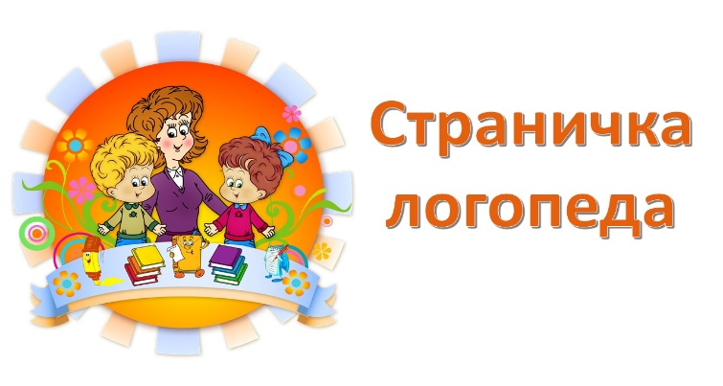

Игра «Из чего это сделано?»
Цель: учить детей правильно отвечать на вопрос какой по- материалу? а также образовывать относительные прилагательные.
Какой по материалу кувшин, если он сделан из дерева? (деревянный). А если кувшин сделан из металла? из пластмассы? из стекла? из глины? из фарфора? из хрусталя? из керамики?

Речевые игры на обогащение словаря глаголов

Игра «Кто, что делает?»
Цель: Обогащать глагольный словарь детей по теме «Профессии».
Врач — лечит.
Учитель — учит.
Продавец — продает.
Маляр — красит.
Портной — шьет.
Дворник — подметает.
Музыкант — играет.
Парикмахер — подстригает.
Воспитатель — воспитывает.
Балерина — танцует.
Игра «Кто как голос подает?»
Цель: Обогащать глагольный словарь по теме «Птицы».
воробей – чирикает
ворона – каркает
голубь – воркует
синица – свистит
утка – крякает
соловей - поет
кукушка – кукует
Скороговорки на звуки Р, ЛЬ

- Бобры добры для своих бобрят. Если хочешь себе добра, нужно срочно позвать бобра, если ты без бобра добр, значит сам ты в душе бобр.
- Еле-еле Лена ела, есть от лени не хотела, Лена кашу доедай, маме не надоедай.

